حل اختلافات گروهی
کار گروهی چیست؟
همواره در سازمان ها دو مفهوم کارگروهی و گروه کاری اشتباها تفسیر می شوند. گروه کاری شامل جلسات، همایش ها وکلاس های آموزشی است که چندنفر با هدف مشترک، هم مسیر می‌شوند و در یک گروه قرار می‌گیرند و یک نفر راهنما دارند .
گروه به تعداد کوچکی از افراد می‌گویند که مهارت‌هایی مکمل هم دارند. همچنین مقاصد، اهداف، و رویکرد آنها مشترک است.یعنی عدم فعالیت یک عضو از گروه باعث انجام نشدن کار گروهی می‌شود. در حقیقت کار اعضا بر یکدیگر اثر متقابل دارد.
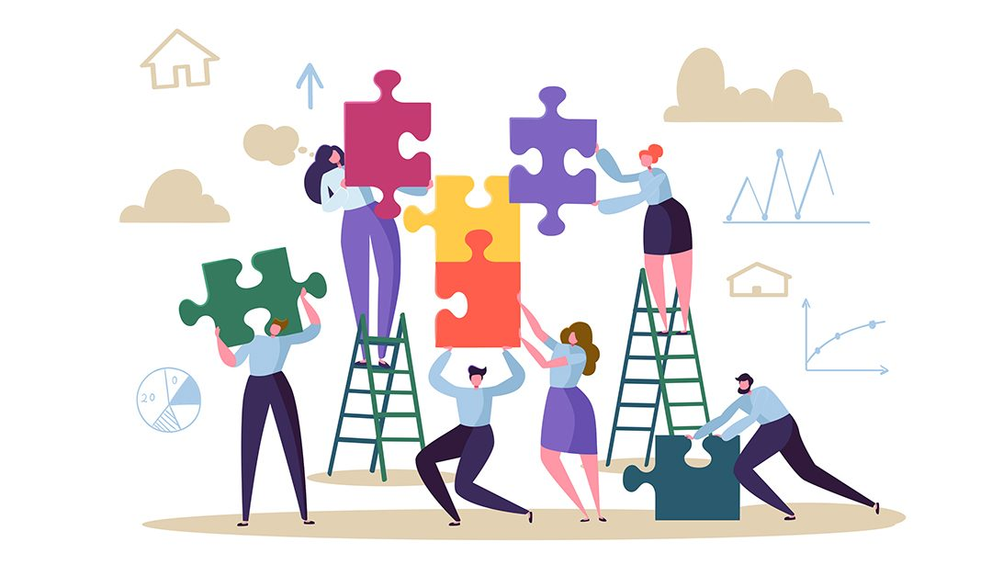

اهمیت کار گروهی
مدیران کسب و کارها می توانند با اجرای کارگروهی عملکرد خود را بهبود دهند. از این طریق استعداد اعضا شناسایی شده و نتایج به نحو قابل شهودی بهبود می یابد. کارگروهی بین اعضا ارتباط صمیمانه ای را به وجود می آورد. اعضا در مورد کار یکدیگر نظر می دهند و برای بهبود کار مشارکت می کنند. مدیران نیز قابلیت ها و مهارت‌هایی که در شرح شغل مشاهده نمی شود را کشف می کنند. بسیاری از ارزیابی ها مخصوص کارگروهی طراحی شده اند. مانند ارزیابی ۳۶۰ درجه که به بهبود عملکرد افراد کمک می کند.
ارتباط و فعالیت گروهی
درک معنای فعالیت گروهی دو کارمند می توانند به خوبی همدیگر را درک و با یکدیگر کار کنند. اگر همکار سومی به آنها اضافه شود، نقش فعالیت گروهی پر رنگ تر می‌شود. این مسئله همه چیز را تغییر می‌دهد. تیمی که منسجم و در حال رسیدن به اهداف موردنظر است، می تواند از دیدگاه مدیریتی رضایت بخش باشد، اما اگر در این راستا، باندبازی صورت گیرد و همکاران زیر آب یکدیگر را بزنند، ارتباط با شکست مواجه خواهد شد.
گروه‌ها میلی طبیعی برای برچسب زدن به اعضای خود دارند، خوب است که بدانیم در یک گروه هر کسی چه نقشی را برعهده دارد، اما نمی‌توان مطابق وظایفی که این نام گذاری‌ها به دنبال دارند، زندگی کرد. کارمندان براساس نقش این نام گذاری‌ها، مسئولیت‌هایی را می‌پذیرند. برای مثال، کسی که او را ریش سفید می‌نامند، با خوشحالی هر مأموریتی که به او می‌دهند، انجام می‌دهد.
راهکارهای حل اختلافات گروهی
گمانه زنی‌هایی که بر مبنای اطلاعات محدود صورت می‌گیرد باعث ایجاد ارتباط نادرست، نداشتن درک متقابل و سرانجام ایجاد اختلاف می‌شود. برای بررسی این موضوع که پس از مواجه شدن با اختلاف چه اتفاقی در گروه رخ می‌دهد، باید زمان و چگونگی بروز مشکل را بررسی و تعیین کرد که آیا مشکل تنها به چند کارمند محدود می شود یا آنقدر بزرگ هست که کل گروه را درگیر خود کند.
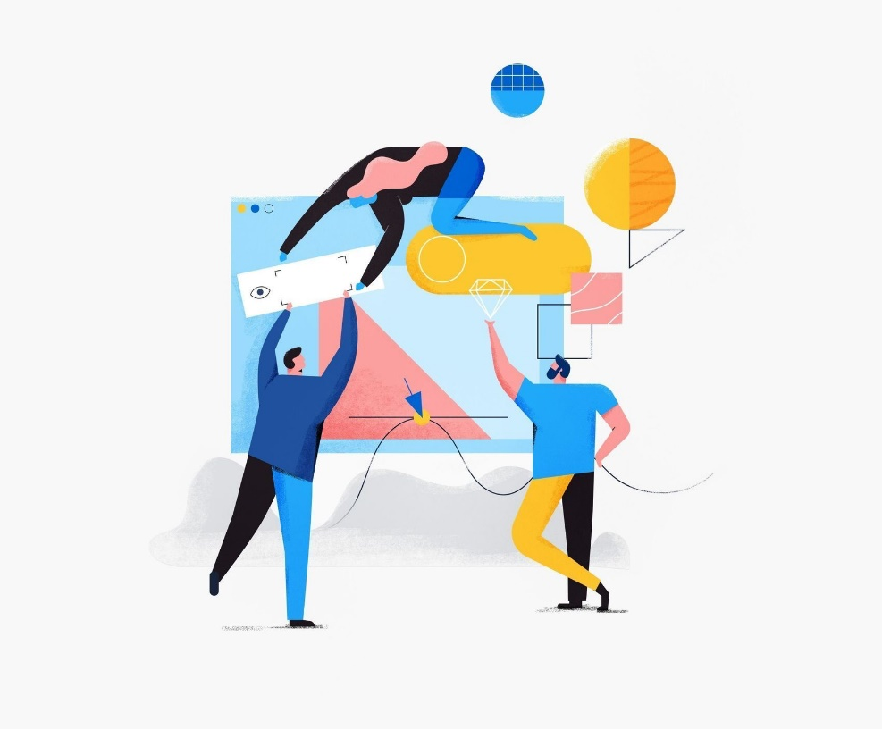
راهکارهای حل اختلافات گروهی زیادی وجود دارد که مهم‌ترین آنها عبارتند از:
- برگزاری رویدادها خارج از محیط کاری
- مشخص کردن قوانین سازمانی
- اطلاع رسانی اهداف بلندمدت سازمان
- تشویق کارمندان
- احترام به دانش و تجربیات کارمندان
- جویا شدن نظر همه‌ اعضای گروه
- استخدام افرادی با روحیه‌ی کار گروهی
- ارتباط سازنده با کارمندان
نحوه‌ی درست ارتباط
در مورد قسمت ارتباط سازنده باید ذکر کرد که رسیدگی به دردسرهای ارتباطی ارتباطات، دنیا را اداره می‌کند و این مسئله در مورد شما و کارمندان‌تان هم صادق است. انتخاب واژه‌ها، تن صدا و زبان بدن به درک متقابل یکدیگر کمک می‌کنند. استفاده از زبان مبهم و گیج کننده، باعث شکست ارتباطات می‌شود.
عباراتی مثل هر وقت فرصت کردی یا بعضی مواقع نمی‌توانند دقیقا خواسته ی شما را بیان کنند . همچنین، واژگانی چون همیشه و هرگز ممکن است برای شما مشکل ساز شوند، کلمات خود را عاقلانه و به روشی انتخاب کنید که موجب ادامه‌ی مکالمه شود، استرس محیط کار را کم کند و به ارتباط مؤثر منتهی شود.

سخن آخر
کار گروهی چیزی نیست که بتوان آن را یک شبه ایجاد کرد یا بتوان به جبر در یک سازمان به وجود آورد. روحیه کار گروهی در اصل زمانی به وجود می‌آید که یک محیط و فضای کاری مثبت و پر از انرژی داشته باشید که در آن کارمندان احساس مفید بودن و ارزشمند بودن بکنند و همواره راه‌های ارتباطی متعددی میان مدیران و کارمندان وجود داشته باشد. با پیشرفت‌های امروزه‌ی جوامع مختلف، دیگر جایی برای شیوه‌های مدیریتی سنتی نیست و باید به صورت مدرن‌تری یک سازمان و یا یک شرکت را مدیریت کرد.

